GE UR-Strg. mit pneumatischer Spülausl. BetPl. Kst., Basic: mattverchromt

Geberit

Eigenschaften

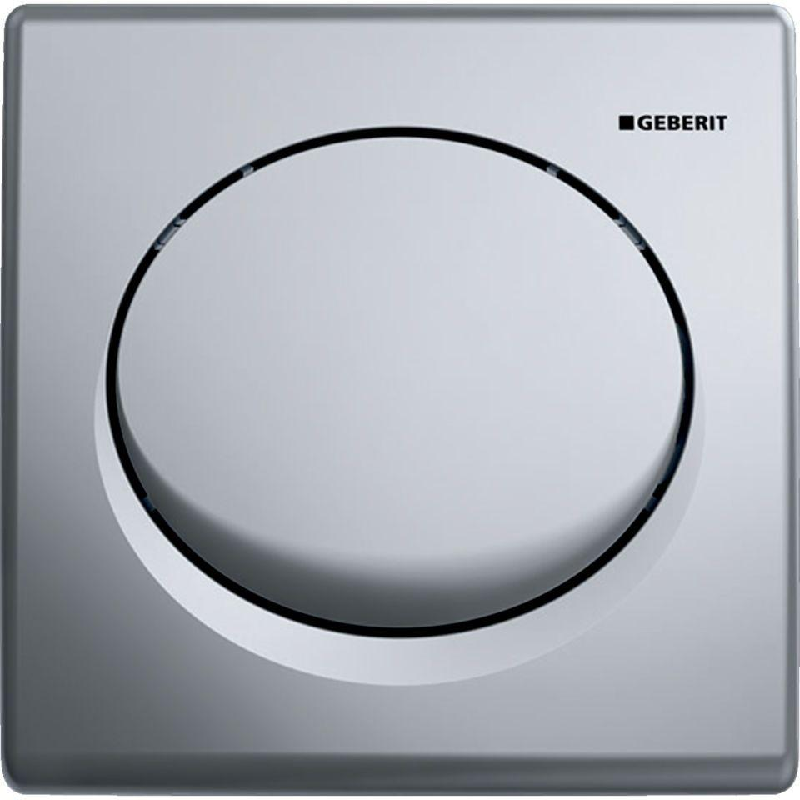

GTIN:

4025416552895

HAN:

115820465

Art der Armatur

Druckspüler